Một cách tiếp cận mới với điều khiển dự báo hệ động cơ đồng bộ nam châm vĩnh cửu cấp bởi ma trận chuyển đổi

A New Approach to Predictive Control a Permanent Magnet Synchronous Motor fed by a Matrix Converter

Nguyễn Ngọc Linh1, Nguyễn Đức Trung2

1Trường ĐH Công nghệ - ĐHQG Hà Nội, 2Trường ĐH Bách khoa Hà Nội

Email: [nlnguyen@vnu.edu.vn/trung.nguyenduc@hust.edu.vn](mailto:nlnguyen@vnu.edu.vn/trung.nguyenduc@hust.edu.vn)

Abstract

In this paper, a new approach to predictive control for speed control of a permanent magnet synchronous motor fed by a matrix converter is presented. The principle of this approach is to extend the possibilities of control by offering additional virtual vectors and to find the vector which minimizes the cost function. This process includes two main steps: first one will determine the location of vector in space vector and the second one will calculate the module of this voltage vector. In detail, a discrete mathematic model of drive system is built to predict the behaviors in the next step under a set of finite control states (FCS). This set will include not only eight real voltage vector from a three-phase two-level matrix converter but also the virtual voltage vectors. Predictive controller optimizes a predefined cost function in order to find a voltage vector giving the best result. Space vector modulation (SVM) technique will be used to generate the found voltage vector. The whole system has been modeled and simulated by using MATLAB and SIMULINK software to verify the performance of proposed method under different load and speed conditions. Results also are compared with classic direct predictive control about fundamental value and total harmonic distortion (THD) to highlight the improvement.

Keywords

Predictive Control, Permanent Magnet Synchronous Machine (PMSM), Matrix Converter, Virtual Vector, AC Motor Drives.

Tóm tắt[1]

Trong bài báo, cách tiếp cận mới cho điều khiển dự báo tốc độ hệ động cơ đồng bộ nam châm vĩnh cửu cấp bởi một ma trận biến đổi được trình bày. Nguyên lý của phương pháp dựa trên việc đưa thêm vào bộ điều khiển dự báo các vectơ ảo bên cạnh các vectơ thực và sẽ lựa chọn ra 1 vectơ tối ưu thông qua 1 phiếm hàm mục tiêu. Quá trình tìm kiếm sẽ được thực hiện theo hai bước chính: bước một xác định vị trí của vectơ trong không gian vectơ và bước hai sẽ tính toán giá trị độ lớn của vectơ tìm được. Cụ thể, một mô hình toán rời rạc của hệ truyền động được xây dựng với mục đích tính toán trước đáp ứng của hệ với một tập rời rạc hữu hạn các vectơ điện áp đầu vào. Tập các vectơ điện áp đầu vào này được lấy từ một ma trận chuyển đổi 3 nhánh 2 vị trí và sẽ được mở rộng thêm bởi các vectơ điện áp ảo. Giá trị điện áp tính toán ra sẽ được điều chế bởi phương pháp điều chế vectơ không gian (SVM) trước khi được đưa tới ma trận chuyển đổi. Hệ điều khiển được mô hình hóa và mô phỏng kiểm chứng bằng phần mềm MATLAB&SIMULINK trong điều kiện thay đổi về tải hoặc tốc độ đặt. Các kết quả cũng được so sánh với phương pháp điều khiển dự báo trực tiếp truyền thống về giá trị nền và độ méo hài.

Ký hiệu

|  |  |  |
| --- | --- | --- |
| Ký hiệu | Đơn vị | Ý nghĩa |
| *RS* | Ω | điện trở dây quấn tator |
| *ψf* | Wb | từ trường nam châm |
| *Ld*, *Lq* | H | điện cảm dọc trục, ngang trục của dây quấn stator |
| *Te* | Nm | mô-men điện |
| *p* |  | số đôi cực |
| *f* | Ns-1 | hệ số nhớt |

Chữ viết tắt

|  |  |
| --- | --- |
| DTC | Direct Torque Control |
| FCS | Finite Control States |
| FOC | Field Oriented Control |
| MPC | Model based Predictive Control |
| SVM | Space Vector Modulation |
| PMSM | Permanent Magnet Synchronous Motor |
| THD | Total Harmonic Distortion |

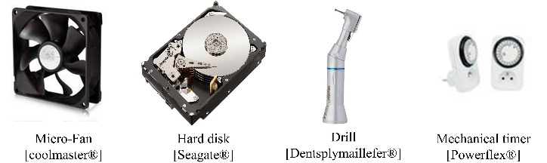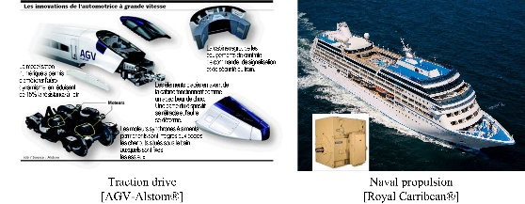

1. Ứng dụng của động cơ đồng bộ nam châm vĩnh cửu
2. Phần mở đầu

Trong công nghiệp, hệ truyền động biến đổi tốc độ được sử dụng vô cùng phổ biến từ những ứng dụng nhỏ công suất thấp (vài oát) cho tới những ứng dụng lớn công suất lên tới hàng trăm kilo-oát (ứng dụng trong đường sắt, tàu biển, hàng không). Trong nhiều thập kỷ, hệ truyền động sử dụng động cơ một chiều được ưa chuộng bởi sự đơn giản trong việc điều khiển tốc độ. Tuy nhiên, nhược điểm cố hữu của loại động cơ này nằm ở hệ thống vành góp chổi than đã dẫn tới những vấn đề về chi phí bảo dưỡng, hiện tượng đánh lửa do mài mòn và do đó kéo theo độ tin cậy thấp. Trong khi đó, nhờ vào những tiến bộ khoa học kỹ thuật trong công nghệ điện tử, hệ truyền động điện xoay chiều ngày càng được ưa thích và dần thay thế động cơ điện một chiều trong nhiều ứng dụng. Đặc biệt là việc sử dụng động cơ đồng bộ nam châm vĩnh cửu trong các hệ này đang thu hút được nhiều sự chú ý bởi những ưu điểm của động cơ đồng bộ nam châm vĩnh cửu so với các loại động cơ khác. Không giống với động cơ 1 chiều, động cơ đồng bộ nam châm vĩnh cửu không gặp phải các vấn đề cơ khí gây ra bởi hệ thống vành góp – chổi than. Ngoài ra, bởi vì từ thông rô-to được sinh ra bởi nam châm vĩnh cửu, khối lượng cũng như kích thước của động cơ loại này sẽ được giảm đáng kể so với các loại động cơ cảm ứng. Không những thế, tổn hao nhiệt sinh ra trên dây quấn rô-to là hoàn toàn không có.

Đã có nhiều nghiên cứu được triển khai nhằm điều khiển tốc độ hệ truyền động xoay chiều [1][2] nói chung và đặc biệt là động cơ đồng bộ nam châm vĩnh cửu nói riêng. Có thể kể đến một số phương pháp điều khiển như điều khiển vô hướng V/f, điều khiển tựa từ thông rô-to (Field Oriented Control - FOC) [3], điều khiển trực tiếp mômen (Direct Torque Control – DTC) [4], điều khiển dự báo dựa trên mô hình (Model Based Predictive Control – MPC). Trong những sách lược điều khiển nói trên, điều khiển dự báo dựa trên mô hình đã và đang thu hút nhiều nghiên cứu [5][6]

Ở phương pháp điều khiển dự báo truyền thống, chỉ có tám vectơ điện áp thực tạo bởi 1 ma trận chuyển đổi 3 nhánh 2 trạng thái được đánh giá thông qua một phiếm hàm mục tiêu. Do đó, vectơ điện áp tối ưu sẽ chỉ nằm trong 8 vectơ này. Vấn đề xảy ra khi sử dụng các vectơ này một cách trực tiếp đó là sự nhấp nhô lớn của dòng điện. Để giải quyết vấn đề này, tần số trích mẫu cao thường được sử dụng (50kHz hoặc hơn). Tuy nhiên, giải pháp này thường bị giới hạn bởi năng lực tính toán và tốc độ đáp ứng của phần cứng.

Trong nghiên cứu này, một cách tiếp cận mới cho điều khiển dự báo bằng việc sử dụng thuật toán chia lưới và tìm kiếm được đề xuất nhằm thỏa hiệp cả 2 yêu cầu: độ nhấp nhô nhỏ và tần số trích mẫu giới hạn. Cùng với 8 vectơ thực, một nhóm các vectơ ảo sẽ được xem xét. Thuật toán chia lưới và tìm kiếm sẽ xác định vectơ điện áp phù hợp nhất thông qua vị trí của nó trên không gian vectơ và giá trị độ lớn. Vectơ ảo tìm được sẽ được tổng hợp bởi kỹ thuật điều chế vectơ không gian. Độ nhấp nhô của dòng điện sẽ được giảm đáng kể trong khi tần số trích mẫu được giữ ở giới hạn chấp nhận được (10kHz).

1. Mô hình toán học

Như đã biết, để điều khiển động cơ xoay chiều nói chung hay động cơ đồng bộ nói riêng về mômen hay tốc độ, yêu cầu phải cung cấp một nguồn điện áp có khả năng biến đổi cả về biên độ và tần số. Vì vậy, hệ truyền động xoay chiều thường được cấp bởi một biến tần hay ma trận chuyển đổi. Hình 3 là sơ đồ cấu trúc của hệ điều khiển biến tần – động cơ.

2.1 Mô hình động cơ đồng bộ nam châm vĩnh cửu

Trong bài báo này, động cơ đồng bộ nam châm vĩnh cửu được dùng để nghiên cứu là loại cực ẩn. Theo đó, giá trị điện cảm dọc và ngang trục từ thông $L_{d}$ và $L_{q}$ được xem như bằng nhau: $L_{d}=L_{q}=L$.

Để xây dựng các phương trình mô tả động cơ đồng bộ nam châm vĩnh cửu, ta giả thiết rằng các điều kiện sau được thỏa mãn:

* Hiện tượng bão hòa mạch từ không cần xét tới;
* Suất điện động phản điện (EMF) có dạng điều hòa hình sin;
* Các dòng điện xoáy, tổn hao từ trễ và mômen xoắn được xem là rất nhỏ và có thể bỏ qua.

Từ đó, ta thu được hệ phương trình động học mô tả động cơ đồng bộ nam châm vĩnh cửu trên hệ tọa độ từ thông như sau:



với:



Mô men điện từ sinh ra được tính toán theo công thức:



Phương trình động học phần cơ được biểu diễn như sau:



Có thể thấy rằng, mô hình toán học mô tả động cơ đồng bộ nam châm vĩnh cửu là một mô hình phi tuyến. Để thu được mô hình rời rạc của động cơ, một thời gian trích mẫu $T_{s}$ đủ nhỏ được sử dụng sao cho có thể xem trong khoảng thời gian này dòng điện stato biến đổi tuyến tính và các thông số cơ học bao gồm tốc độ góc và vị trí rô to là hằng số. Nhờ đó, ta thu được mô hình rời rạc như trong công thức:



Mô hình này sẽ được sử dụng để dự báo đáp ứng của động cơ với một tập giá trị rời rạc của điện áp đầu vào $u_{d}, u_{q}$

2.2 Mô hình ma trận chuyển đổi 3 nhánh 2 trạng thái

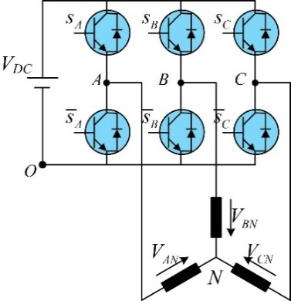

1. Sơ đồ cấu trúc

Trong nghiên cứu này, động cơ được nuôi bởi 1 ma trận chuyển đổi 3 nhánh 2 trạng thái (H. 2). Điện áp pha tạo ra được tính toán dựa trên trạng thái đóng (1) mở (0) của các van trên mỗi nhánh của bộ chuyển đổi:



với $s_{X} (X=A,B,C)$ tương ứng với 2 trạng thái của van.



Như vậy, sẽ có 8 cấu hình cơ bản tương ứng với 8 vectơ điện áp thực

1. Cấu hình cơ bản của bộ chuyển đổi

|  |  |  |  |  |  |  |  |  |
| --- | --- | --- | --- | --- | --- | --- | --- | --- |
| i | 0 | 1 | 2 | 3 | 4 | 5 | 6 | 7 |
|  | 0 | 1 | 1 | 0 | 0 | 0 | 1 | 1 |
|  | 0 | 0 | 1 | 1 | 1 | 0 | 0 | 1 |
|  | 0 | 0 | 0 | 0 | 1 | 1 | 1 | 1 |

1. Thiết kế điều khiển

Sơ đồ cấu trúc hệ điều khiển được minh họa như H. 4. Ta sẽ lần lượt đi vào thiết kế từng phần của hệ này.

3.1 Bộ điều khiển mô men – tốc độ

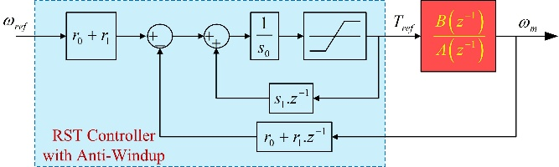

1. Bộ điều khiển RST có chống bão hòa tích phân

Từ phương trình , hàm truyền mômen – tốc độ được xây dựng như sau:



Để thiết kế bộ điều khiển RST, ta thực hiện phép biến đổi Z với G(s) ta thu được mô hình theo z-1:



Các thông số bộ điều khiển sẽ được tính toán theo công thức sau:



với p1 và p2 xác định bởi:



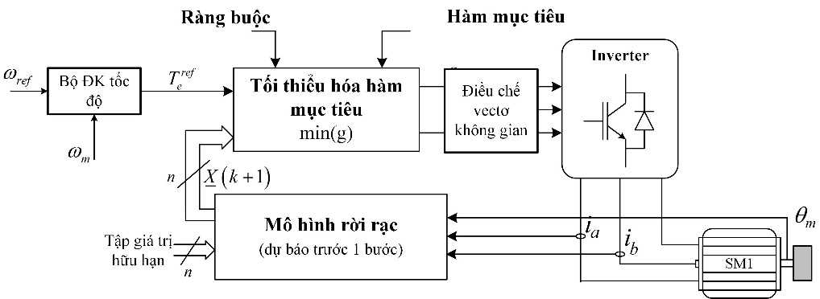

1. Sơ đồ cấu trúc hệ điều khiển

**3.2 Bộ điều khiển dự báo**

Ở đây, mô hình rời rạc hệ động cơ – ma trận chuyển đổi được sử dụng để tính toán giá trị đáp ứng của hệ ở bước tiếp theo. Một yếu tố không thể thiếu của điều khiển dự báo là phiếm hàm mục tiêu. Phiếm hàm này phải đặc trưng cho sai lệch giữa giá trị dự báo và giá trị tham chiếu. Có như vậy việc tối thiểu hóa phiếm hàm này mới đảm bảo hệ thống bám theo giá trị đặt. Có nhiều dạng phiếm hàm mục tiêu đã được xem xét và thử nghiệm trong các công trình nghiên cứu về điều khiển dự báo [10].

Trong bài báo này, phiếm hàm mục tiêu được xây dựng gồm dòng điện $i_{d}$ và $i_{q}$. Theo đó, dòng điện $i_{d}$ sẽ được giữ sao cho gần tới 0 còn dòng điện $i_{q}$ sẽ bám theo giá trị tham chiếu được tính toán từ bộ điều khiển mômen – tốc độ.



Để tối ưu hóa phiếm hàm mục tiêu này, thuật toán chia lưới và tìm kiếm sẽ được sử dụng.

**3.3 Thuật toán chia lưới và điều khiển**

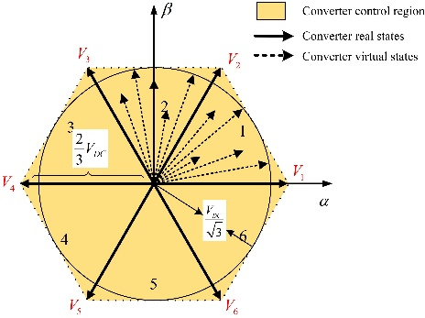

1. Không gian vectơ điều khiển

Ý tưởng về việc sử dụng các vectơ ảo trong không gian vectơ với sự hỗ trợ của kỹ thuật điều chế vectơ không gian đã từng được đề cập trong một vài tài liệu [12][13]. Những vectơ ảo này sẽ có thể có độ lớn bất kỳ và nằm ở bất cứ đâu trong không gian vectơ. Hình 5 minh họa không gian điều khiển của một ma trận chuyển đổi 3 nhánh 2 trạng thái bao gồm những vectơ thực và vectơ ảo.

Trong trường hợp lưới chia có kích thước đều Δα = 10o and ΔV = 10V, số lượng vectơ ảo được tạo ra là  vectơ. Nếu toàn bộ số vectơ này được đánh giá bởi mô hình dự báo và phiếm hàm mục tiêu thì khối lượng tính toán sẽ vô cùng lớn. Chính vì vậy cần sử dụng một thuật toán tìm kiếm phù hợp. Theo đó, thay vì tìm kiếm toàn bộ không gian ta sẽ chỉ tập trung vào một số vùng và một số vectơ được lựa chọn.

Thuật toán chia lưới và tìm kiếm kết hợp lưới động sẽ được sử dụng để giải quyết vấn đề này. Thuật toán được chia thành 3 bước như sau:

* Trước tiên, không gian véc-tơ được chia thành 6 vùng ngăn cách bởi các véc-tơ điện áp thực. Quá trình tối ưu sẽ được thực hiện trên các véc-tơ này.
* Từ véc-tơ tìm được ở bước 1, một vùng không gian xung quanh véc-tơ này được tiếp tục xem xét. Các véc-tơ ảo được tạo ra và đánh giá thông qua phiếm hàm mục tiêu.
* Véc-tơ tìm được ở bước 2 tiếp tục được xem xét ở bước 3. Các véc-tơ ảo nằm cùng vị trí nhưng có biên độ khác nhau tiếp tục được kiểm chứng bởi phiếm hàm mục tiêu

Như vậy, kết thúc ba bước chia và tìm kiếm, véc-tơ điện áp cực tiểu hóa hàm mục tiêu sẽ được chọn.

1. Mô phỏng và kết quả

**4.1 Thông số mô phỏng**

Để kiểm chứng và đánh giá chât lượng của bộ điều khiển dự báo với thuật toán đề xuất, hệ thống được mô hình hóa và mô phỏng bằng phần mềm MATLAB&SIMULINK. Các thông số của hệ thống được cho trong Bảng 2 [11].

Trong mô phỏng, thời gian trích mẫu cho bộ điều khiển mômen – tốc độ được chọn bằng 1ms. Trong khi đó, thời gian trích mẫu cho bộ điều khiển MPC lai nhanh hơn 10 lần do đáp ứng động học của hệ thống điện trong mô hình rời rạc là khá nhanh.

1. Thông số mô phỏng

|  |  |
| --- | --- |
| Điện áp 1 chiều VDC | 540(V) |
| Tần số chuyển mạch của SVM | 20(kHz) |
| Mômen danh định | 5(Nm) |
| Tốc độ danh định | 3000(rpm) |
| RS | 2.06(Ω) |
| L | 9.15×10-3(H) |
| ψf | 0.29(Wb) |
| Số cặp cực (p) | 3 |
| Mômen quán tính (J) | 7.2×10-4(kgm2) |
| Thời gian trích mẫu cho bộ điều khiển RST | 10-3(s) |
| Thời gian trích mẫu cho MPC lai | 10-4(s) |

**4.2 Đáp ứng của hệ thống**

Bộ điều khiển được khảo sát trong 2 trường hợp:

a) Mômen tải thay đổi

Trong trường hợp này, mômen tải đặt vào động cơ được thay đổi từ giá trị Tl = 0Nm tăng lên 2.5Nm tại thời điểm t = 0.25s. Trong khi đó, tốc độ của động cơ được giữ không đổi ở giá trị ω_ref=75π\/3(rad.s^(-1)). Kết quả được minh họa trên H. 7

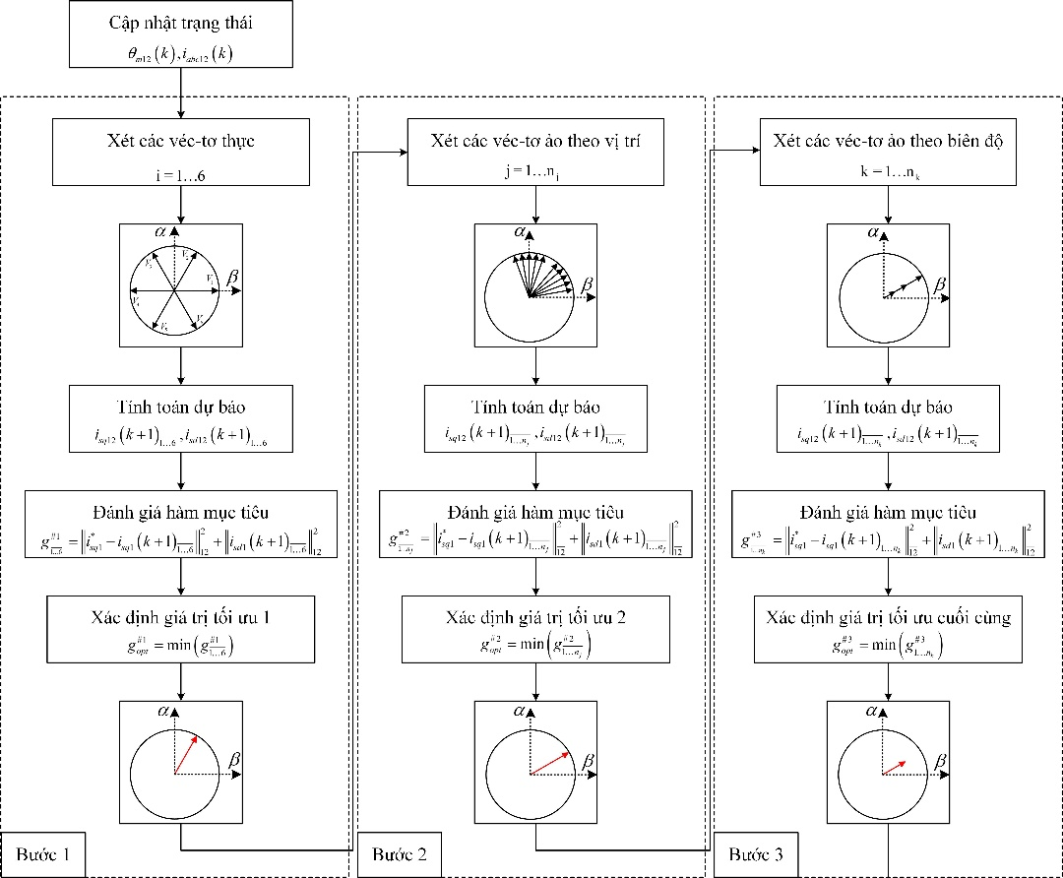

1. Lưu đồ thuật toán chia lưới và tìm kiếm

b) Tốc độ đặt thay đổi

Trong trường hợp này, hệ thống được mô phỏng ở 2 giá trị tốc độ đặt khác nhau $ω_{1}=10π(rad.s^{-1})$ và $ω_{2}=75π/3(rad.s^{-1})$. Thời điểm tốc độ đặt thay đổi là t = 0.25s. Trong khi đó, mômen tải đặt vào động cơ được giữ cố định trong suôt quá trình mô phỏng ở giá trị Tl = 2.5Nm. Kết quả được minh họa trên H. 8.

Có thể thấy rằng, phương pháp điều khiển đề xuất cho kết quả khá khả quan. Trong cả 2 trường hợp, tốc độ của động cơ đều bám được với giá trị đặt dù có sự thay đổi về tải hay tốc độ đặt. Đáp ứng của hệ thống rất nhanh (xấp xỉ 0.015s) so với đáp ứng tự nhiên của động cơ (0.1s). Độ quá điều chỉnh là gần như không có.

Ngoài ra, kết quả mô phỏng cũng cho thấy hệ thống hoạt động khá bền vững. Khi có sự thay đổi của tải, hệ thống có bị bật khỏi trạng thái xác lập trước đó, tuy nhiên, trạng thái xác lập được tái lập rất nhanh.

Đáp ứng dòng của động cơ cũng được thể hiện ở H. 7b và H. 8b. Dòng id được giữ gần với giá trị 0 đúng với mục tiêu của phiếm hàm. Ở trạng thái xác lập, dòng 3 pha của động cơ có dạng sin điều hòa với tần số đồng bộ với tốc độ quay của động cơ.

**4.3 So sánh với MPC truyền thống**

Để đánh giá về ưu điểm của thuật toán đề xuất, phổ và giá trị THD dòng pha A được so sánh với phương pháp truyền thống.

Quá trình mô phỏng sẽ được thực hiện với 3 giá trị tốc độ tham chiếu:



Thời gian trích mẫu cho cả 2 bộ điều khiển dự báo là 10-4s.

Kết quả mô phỏng được minh họa ở H. 9 và H. 10

1. Giá trị nền và méo hài

|  |  |  |  |  |
| --- | --- | --- | --- | --- |
|  | Dòng cơ bản (A) | | THD (%) | |
| Truyền thống | Thuật toán đề xuất | Truyền thống | Thuật toán đề xuất |
|  | 2.675 | 2.635 | 21.62 | 0.79 |
|  | 2.346 | 2.326 | 27.56 | 1.04 |
|  | 2.227 | 2.182 | 26.70 | 1.22 |

|  |  |
| --- | --- |
| a) Đáp ứng tốc độ của hệ thống | |
|  |  | |
| b) Đáp ứng dòng 3 pha và dòng id và iq | | |
| 1. Đáp ứng của hệ thống khi có sự thay đổi của tải | | |
| a) Đáp ứng tốc độ của hệ thống | |
|  |  | |
| b) Đáp ứng dòng 3 pha và dòng id và iq | | |
| 1. Đáp ứng của hệ thống khi có sự thay đổi tốc độ đặt | | |

1. Kết luận

Bài báo nghiên cứu phương pháp điều khiển dự báo dựa trên mô hình để điều khiển tốc độ cho đối tượng động cơ đồng bộ nam châm vĩnh cửu cấp bởi bộ chuyển đổi. Trong đó, để giải bài toán tối ưu hóa, thuật toán chia lưới và tìm kiếm đã được đưa ra và kiểm chứng bằng việc mô hình hóa và mô phỏng bằng phần mềm MATLAB&SIMULINK. Các kết quả mô phỏng cho thấy phương pháp điều khiển dự báo lai sử dụng thuật toán chia lưới và tìm kiếm cho kết quả tốt tương ứng với một thời gian trích mẫu vừa phải (cớ 1kHz). Tuy nhiên, việc sử dụng các vectơ điện áp ảo đòi hỏi phải sự dụng một phương pháp điều chế, do đó việc thiết kế sẽ phức tạp hơn. Ngoài ra, cần nghiên cứu để việc chia lưới và tìm kiếm một cách hợp lý sao cho kết quả hội tụ nhanh và tránh rơi vào tối ưu cục bộ.

|  |  |
| --- | --- |
| a) Phương pháp truyền thống | b) Phương pháp đề xuất |
| 1. Đáp ứng dòng pha 1 pha (pha A) | |
| a) Phương pháp truyền thống | b) Phương pháp đề xuất |
| 1. Phổ dòng pha A ứng với từng giá trị tốc độ đặt | |

Tài liệu tham khảo

1. W. Leonhard. *Control of Electrical Drives. Springer*, Third edition, 2001.
2. P. Vas. *Vector Control of AC Machines.* Clarendon Press-Oxford, 1990.
3. N.P.Quang and J.A.Dittrich. *Vector Control of Three-Phase AC Machines*. Springer, 2008.
4. P. Vas (1998). *Sensorless Vector and Direct Torque Control*. Oxford University Press.
5. F. Morel, X. Lin-Shi, J.M. Retif, B. Allard (2008), “*A comparative study of two predictive current control for a permanent magnet synchronous machine drive*,” Power Electronics Specialists Conference (PESC’08).
6. Rodriguez, J. et al, “*Speed control of a permanent magnet synchronous motor using predictive current control*”, Enegy Conversion Congress & Expo., ECCE (2009, USA), 20-24 September 2009.
7. J. Holtz and S. Stadtfeldt. *A predictive concontrol for the stator current vector of ac machines fed from a switched voltage source*. In International Power Electronics Conference IPEC, volume 2, pages 1665 – 1675, 1983.
8. R. Kennel and D. Schoder. *A predictive control strategy for converters*. In 3rd IPAC Symposium, pages 415 – 422, 1983.
9. N. L. Nguyen, M. Fadel, and A. Llor. *A New Approach to Predictive Torque Control with Dual Parallel PMSM System*. In IEEE International Conference on Industrial Technology (ICIT), February 2013.
10. N.L.Nguyen. *Predictive Control of two Permanent Magnet Synchronous Machine in parallel supplied by a three-phase static converter*. PhD thesis, Research Laboratory: LAPLACE – INPT – Toulouse, June 2013.
11. A. Llor. *Commande ddirect de couple à fréquence de modulation cconstant des moteurs synchrones à aimants permanent*. PhD thesis, Research Laboratory: CEGELY - INSA - Lyon, April 2003.
12. J. Rodriguez et al, “*Model Predictive Control with Constant Switching Frequency Using a Discrete Space Vector Modulation with Virtual State Vector*,” IEEE International Conference on Industrial Technology (ICIT’ 09), 10-13 Feb 2009.
13. J. Restrepo, J. Viola, J.M. Aller and A. Bueno, “*A Simple Switch Selection State for SVM Direct Power Control*,” IEEE International Symposium on Industrial Electronics (ISIE’06), Montreal, Canada, 9-13 July 2006.

1. Đây là phần dành để đưa các thông tin về “ngày nhận bài, ngày nhận bài sửa lần 1-lần 2, ngày chấp nhận công bố, danh sách các phản biện”, đề nghị không sử dụng.